Рекомендация МСЭ-R BT.1774-2
(10/2015)
Использование инфраструктур
спутникового и наземного радиовещания
для предупреждения населения,
смягчения последствий бедствий
и оказания помощи при бедствиях

Серия BT
Радиовещательная служба
(телевизионная)

Предисловие
Роль Сектора радиосвязи заключается в обеспечении рационального, справедливого, эффективного и экономичного использования радиочастотного спектра всеми службами радиосвязи, включая спутниковые службы, и проведении в неограниченном частотном диапазоне исследований, на основании которых принимаются Рекомендации.
Всемирные и региональные конференции радиосвязи и ассамблеи радиосвязи при поддержке исследовательских комиссий выполняют регламентарную и политическую функции Сектора радиосвязи.
Политика в области прав интеллектуальной собственности (ПИС)
Политика МСЭ-R в области ПИС излагается в общей патентной политике МСЭ-Т/МСЭ-R/ИСО/МЭК, упоминаемой в Приложении 1 к Резолюции МСЭ-R 1. Формы, которые владельцам патентов следует использовать для представления патентных заявлений и деклараций о лицензировании, представлены по адресу http://www.itu.int/ITU-R/go/patents/en, где также содержатся Руководящие принципы по выполнению общей патентной политики МСЭ-Т/МСЭ-R/ИСО/МЭК и база данных патентной информации МСЭ-R.

Серии Рекомендаций МСЭ-R
(Представлены также в онлайновой форме по адресу http://www.itu.int/publ/R-REC/en)
Серия | Название
BO | Спутниковое радиовещание
BR | Запись для производства, архивирования и воспроизведения; пленки для телевидения
BS | Радиовещательная служба (звуковая)
BT | Радиовещательная служба (телевизионная)
F | Фиксированная служба
M | Подвижные службы, служба радиоопределения, любительская служба и относящиеся к ним спутниковые службы
P | Распространение радиоволн
RA | Радиоастрономия
RS | Системы дистанционного зондирования
S | Фиксированная спутниковая служба
SA | Космические применения и метеорология
SF | Совместное использование частот и координация между системами фиксированной спутниковой службы и фиксированной службы
SM | Управление использованием спектра
SNG | Спутниковый сбор новостей
TF | Передача сигналов времени и эталонных частот
V | Словарь и связанные с ним вопросы

Примечание. – Настоящая Рекомендация МСЭ-R утверждена на английском языке в соответствии с процедурой, изложенной в Резолюции МСЭ-R 1.
Электронная публикация
Женева, 2017 г.
© ITU 2017
Все права сохранены. Ни одна из частей данной публикации не может быть воспроизведена с помощью каких бы то ни было средств без предварительного письменного разрешения МСЭ.

РЕКОМЕНДАЦИЯ МСЭ-R BT.1774-2*,
Использование инфраструктур спутникового и наземного радиовещания
для предупреждения населения, смягчения последствий бедствий и
оказания помощи при бедствиях
(Вопрос МСЭ-R 290/4)
(2006-2007-2015)
Сфера применения
В настоящей Рекомендации даются характеристики систем спутникового и наземного радиовещания, которые используются для операций по смягчению последствий бедствий и оказанию помощи при бедствиях. Подробное описание этих систем приводится в Приложении 1 в качестве руководства, а также содержится в пункте 5 Отчета МСЭ-R BT.2299 "Радиовещание для предупреждения населения, смягчения последствий бедствий и оказания помощи при бедствиях".
Ключевые слова
Предупреждение населения, система предупреждения о чрезвычайных ситуациях (EWS), автоматический ввод в действие приемников.
Ассамблея радиосвязи МСЭ,
учитывая,
a) происшедшие в последнее время природные катастрофы, вызванные, например, землетрясениями и их последствиями, а также возможную роль связи в предупреждении населения, смягчении последствий бедствий и оказании помощи при бедствиях;
b) что все администрации признают необходимость систематизации информации, связанной с предупреждением населения, смягчением последствий бедствий и оказанием помощи при бедствиях;
c) что в тех случаях, когда инфраструктура проводной и беспроводной электросвязи в существенной мере или полностью разрушена бедствием, радиовещательные службы нередко могут по-прежнему использоваться для операций по предупреждению населения, смягчению последствий бедствий и оказанию помощи при бедствиях;
d) что полосы частот радиовещания в значительной мере гармонизированы на глобальном уровне и могли бы использоваться для распространения оповещений населения об опасности и рекомендаций для значительной части населения;
e) что полосы частот радиовещания могли бы использоваться для координации деятельности по оказанию помощи посредством распространения среди населения информации, полученной от групп по планированию оказания помощи, и для предоставления информации о бытовых условиях отдельных лиц, особенно из зоны поражения;
f) что инфраструктура наземного радиовещания включает ряд систем, предоставляющих услуги связи, которые обеспечивают глобальный или региональный охват;
g) что, как ожидается, потребители услуг радиовещания будут использовать для услуг во время чрезвычайных ситуаций как переносимые, так и фиксированные оконечные устройства, особенно в малонаселенных, безлюдных или отдаленных районах;
h) что в радиовещательных службах имеется существенная и постоянно возрастающая потребность в определении стандартных процедур международной маршрутизации для трафика при чрезвычайных ситуациях;
i) что многие администрации уже разработали процедуры обмена сообщениями при чрезвычайных ситуациях, в том числе способы обеспечения контроля за их использованием;
j) что понятия связи в случае бедствий, чрезвычайных ситуаций для обеспечения безопасности и другой связи определены в Регламенте радиосвязи (РР);
k) что отдельные радиовещательные организации всегда будут обеспечивать собственный контроль безопасности в отношении своего программного материала и своей сети;
l) что многие станции, работающие в радиовещательной службе, могут какое-то время (до нескольких недель) функционировать без поставляемой извне электроэнергии;
m) что организации звукового и телевизионного радиовещания разработали способы, которые нередко называются "электронный сбор новостей", для распространения информации в программах, называемых "информационные бюллетени", для информирования населения о масштабах бедствий и принимаемых мерах по восстановлению,
признавая,
a) что инфраструктура радиовещания используется в настоящее время для охвата в течение короткого периода времени нескольких миллиардов человек;
b) что в некоторых странах были внедрены такие системы оповещения, как система предупреждения о чрезвычайных ситуациях (EWS) или радиовещательная передача оповещения о чрезвычайных ситуациях, когда радиовещательные станции связаны с государственными или международными организациями, занимающимися прогнозированием бедствий;
c) что один передатчик, работающий в НЧ-, СЧ- и ВЧ-диапазонах частот, а также космические станции в РСС охватывают большие зоны обслуживания;
d) что в РР предусматриваются положения, посредством которых фидерные линии в РСС в соответствии с Приложением 30А могут быть преобразованы в линии ФСС (например, для операций VSAT в зоне чрезвычайной ситуации);
e) что в некоторых случаях радиовещательная станция имеет в конкретной стране собственные сейсмометры, анализирует сейсмическую интенсивность и передает на добровольной основе предостережения населению через радиовещательные компании;
f) что МСЭ-R наладил проведение в 6-й Исследовательской комиссии по радиосвязи исследований по вопросам использования спектра и потребностей пользователей для наземного электронного сбора новостей,
отмечая,
что в Отчете МСЭ-R BT.2299 "Радиовещание для предупреждения населения, смягчения последствий бедствий и оказания помощи при бедствиях" представлена подборка фактов, свидетельствующих о том, что радиовещание играет чрезвычайно важную роль в распространении информации среди населения в периоды чрезвычайных ситуаций,
рекомендует,
1 чтобы ответственные учреждения разработали процедуры и определили практику направления информации для предупреждения населения, смягчения последствий бедствий и оказания помощи при бедствиях в центры передачи или центры распространения в сети в соответствии с согласованными техническими протоколами сигнализации;
2 чтобы радиовещательные передатчики и приемники были оборудованы для приема материалов, подготовленных ответственными учреждениями;

3 чтобы системы для передачи и приема имели возможность обеспечения принудительного представления программных материалов для смягчения последствий бедствий и оказания помощи при бедствиях в оборудованных и подготовленных надлежащим образом приемниках (включенных или находящихся в режиме ожидания) без вмешательства со стороны слушателей или зрителей; таким образом все граждане могут быть информированы о возможном бедствии в как можно более короткий период времени; при этом должен быть жесткий механизм для предотвращения злоупотреблений этой функцией;
4 чтобы в отношении пунктов 1–3 раздела рекомендует могли быть рассмотрены системы предупреждения населения с помощью радиовещания, которые приводятся в Приложении 1;
5 чтобы в отношении пунктов 1–4 раздела рекомендует администрации, внедряющие систему предупреждения населения, могли также рассмотреть сигналы управления системы предупреждения для аналогового радиовещания, представленные в Приложении 2;
6 чтобы в случае предупреждения населения, смягчения последствий бедствий и оказания помощи при бедствиях радиовещательные передатчики распространяли информацию, уведомляющую на местном или национальном уровне и/или возможно даже на уровне соседних стран, если это необходимо;
7 чтобы администрации по возможности координировали со звуковыми и телевизионными радиовещательными организациями применение ресурсов электронного сбора новостей в зоне бедствия в целях максимального увеличения потенциала своевременного и скоординированного использования собранной информации в целях содействия в усилиях по смягчению последствий бедствий и оказанию помощи при бедствиях.

Приложение 1
Системы предупреждения населения для радиовещания

1 Введение
В настоящем Приложении представлен обзор систем предупреждения населения в радиовещательных службах.

2 Описание систем предупреждения населения для радиовещания
Во время управления операциями в случае бедствий радиовещательные организации выполняют две функции. Одна из них – это сбор или получение информации от сетей радиосвязи, используемых при бедствиях и соединенных с административными организациями. Для срочных оповещений и для такой информации, как данные о землетрясении или цунами, предпочтительно должна использоваться индивидуальная линия, подсоединенная к административным организациям. Вторая функция – это передача информации населению. В ряде стран некоторые муниципалитеты могут иметь системы групповой широковещательной передачи на приемники с громкоговорителями, расположенные вне помещений, в рамках собственной сети радиосвязи при бедствиях. Однако может оказаться сложным услышать звуковое сообщение вне помещений, особенно при плохой погоде, такой как шторм или сильный дождь. В подобных ситуациях передача оповещений и информации о бедствиях посредством радиовещания играет особо важную роль.

3 Система предупреждения о чрезвычайных ситуациях для аналогового радиовещания
В такой системе должно использоваться относительно простое оборудование, позволяющее обеспечить стабильную работу. В случае чрезвычайной ситуации сигнал управления EWS, который является аналоговым сигналом, автоматически вводит в действие приемники, имеющие функцию EWS, даже если они находятся в состоянии ожидания.
Сигнал управления EWS, в зависимости от его характеристик, может использоваться для передачи звуковых сигналов тревоги, чтобы привлечь внимание слушателей/зрителей к программам радиовещания при чрезвычайных ситуациях. Сигнал управления EWS могут передавать радиовещательные организации, работающие на аналоговых платформах. Сигнал управления EWS может включать код зоны, а также код времени, обеспечивая защиту приемника от намеренно ложных сигналов управления.
Для конкретной EWS для аналогового звукового радиовещания рекомендуется использовать сигнал управления EWS, описываемый в Приложении 2, в целях автоматического ввода в действие приемников, совместимых с системами, представленными в Дополнении 1 к Приложению 1, для предупреждения населения, смягчения последствий бедствий и оказания помощи при бедствиях.

4 Система предупреждения о чрезвычайных ситуациях для цифрового радиовещания
При цифровом радиовещании сигнал управления EWS передается путем мультиплексирования с радиовещательным сигналом. Он автоматически вводит в действие приемники, имеющие функцию EWS, когда они находятся в режиме ожидания. Сигнал управления EWS должен быть устойчивым к злоупотреблению этой функцией. Предусматривается установка цифровых радиовещательных приемников на мобильных оконечных устройствах, таких как сотовые телефоны. Это весьма эффективный способ передачи информации о чрезвычайных ситуациях на подобные устройства. Таким образом оконечные устройства, оборудованные функцией EWS, будут обладать неоспоримыми преимуществами.

Дополнение 1
к Приложению 1
Примеры систем предупреждения населения для радиовещания

1 Введение
В настоящем Дополнении приведен общий обзор и данные о текущем состоянии систем предупреждения населения, работающих в составе радиовещательных служб в некоторых странах/регионах.

2 Система предупреждения о чрезвычайных ситуациях
В данном разделе описывается система предупреждения о чрезвычайных ситуациях (EWS) для предупреждения населения посредством радиовещательных платформ.

2.1 EWS для аналогового звукового радиовещания

2.1.1 Обзор
На рисунке 1 изображена структура типовой системы предупреждения о чрезвычайных ситуациях. В чрезвычайной ситуации сигнал управления прерывает сигнал вещательной программы, автоматически вводя в действие приемники EWS, в том числе работающие в режиме ожидания. Уровень звука сигнала управления превышает уровень обычного сигнала вещательной программы. Сигнал управления может также использоваться в качестве звукового сигнала тревоги. Конфигурация системы должна быть несложной, что позволяет быстро и надежно ее активировать.
РИСУНОК 1
Структура системы предупреждения о чрезвычайных ситуациях для аналогового радиовещания
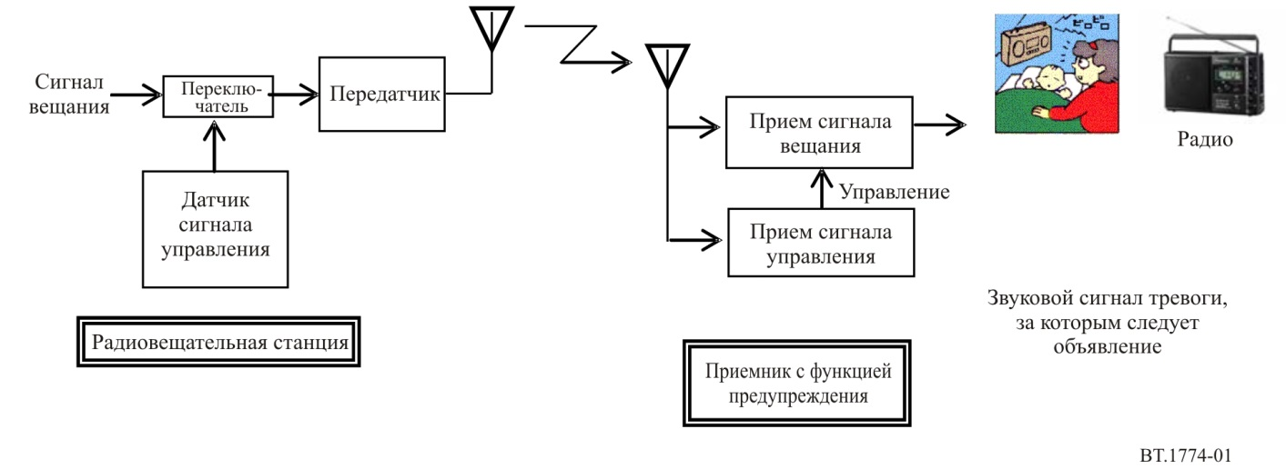
Как только приемник EWS обнаруживает сигнал управления, раздается звуковой сигнал тревоги, который привлекает внимание слушателей к вещанию при чрезвычайных ситуациях. Сигнал управления может передаваться на средневолновые (СВ) и ЧМ-приемники. Сигнал управления включает в себя код зоны и код времени, тем самым ограждая приемник EWS от вредоносных или ложных сигналов управления.

2.1.2 Эксплуатация EWS
В таблице ниже приведены два вида сигналов начала сообщения, применяемых в определенных чрезвычайных ситуациях.
 | Пример чрезвычайной  ситуации | Сигнал начала сообщения | Код зоны
(1) | Предупреждение о крупномасштабном землетрясении | Категория I | Вся страна
(2) | Предупреждение о среднемасштабном землетрясении | Категория I | Префектура  или обширный район
(3) | Предупреждение о цунами | Категория II | Вся страна  или регион
Сигналы категории I приводят в действие все приемники EWS в зоне обслуживания. Сигналы категории II приводят в действие только необходимые приемники EWS.
В вариантах (1) и (2) радиовещательные компании передают сигнал начала сообщения категории I. В варианте (3) радиовещательные компании передают сигнал начала сообщения категории II, поскольку для пользователей внутри страны нет необходимости в эвакуации.
После предупреждающего сообщения о чрезвычайной ситуации радиовещательные компании передают сигнал окончания сообщения, который используется для возврата приемников EWS в предыдущее состояние.

2.1.3 Технические требования к сигналу EWS и его конфигурация
Метод модуляции сигнала EWS – это метод частотной манипуляции (FSK) с частотой паузы в 640 Гц и частотой посылки в 1024 Гц. Допустимое отклонение частоты составляет в каждом случае плюс-минус 10 миллионных. Скорость передачи сигнала EWS равна 64 бит/с, и отклонение этой величины составляет 10 миллионных. Искажение сигнала – менее 5%. Конфигурация сигнала начала сообщения категории I и сигнала начала сообщения категории II показана на рисунке 2, а конфигурация сигнала окончания сообщения – на рисунке 3.

РИСУНОК 2
Конфигурация сигналов начала сообщения категорий I и II
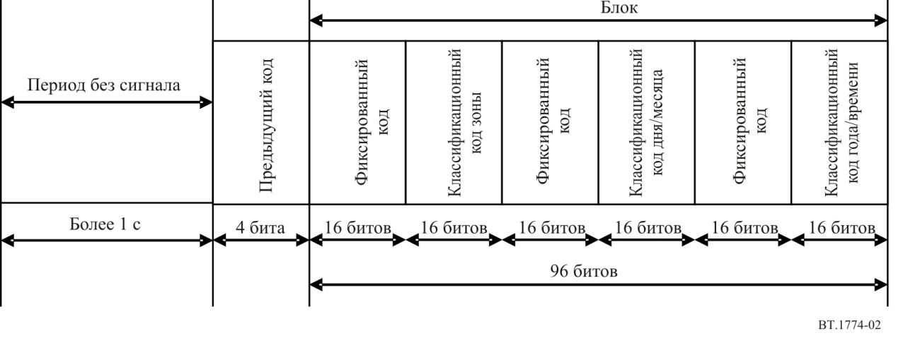
Рисунок 3
Конфигурация сигнала окончания сообщения
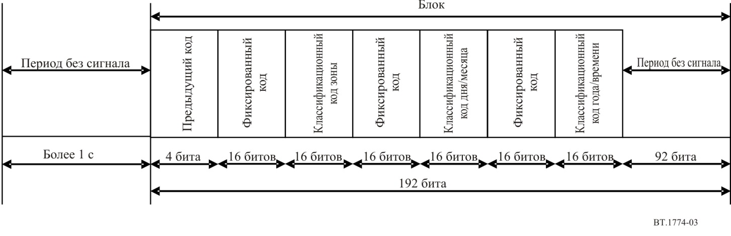
Примечания к рисункам 2 и 3:
1 Фиксированный код состоит из 16-битового кода, присущего сигналу EWS. Он используется для извлечения сигналов EWS из звуковых сигналов. Кроме того, он используется для того, чтобы различать сигналы начала сообщения категорий I и II.
2 Классификационный код зоны используется при эксплуатации приемника EWS в точно определенных регионах. Этот код предназначен для предотвращения ввода в действие приемников EWS в других зонах при аномальном распространении вещательных сигналов.
3 Классификационный код года/месяца/дня/времени используется для передачи информации в реальном времени в целях предотвращения ввода в действие приемников посредством ложных сигналов. Этот код записывается и передается повторно после передачи сигналов EWS.

2.2 Цифровые системы предупреждения о чрезвычайных ситуациях (цифровые EWS)
В данном разделе приводятся подробные сведения касательно цифровых систем предупреждения о чрезвычайных ситуациях (цифровые EWS), использующих цифровое телевизионное радиовещание.
В системах цифрового телевизионного радиовещания сигнал EWS передается путем его мультиплексирования с вещательным сигналом таким же образом, как и в аналоговом звуковом радиовещании. Телевизионные приемники, в том числе находящиеся в режиме ожидания, также могут включаться автоматически при обнаружении сигнала EWS.

2.2.1 Технические условия для цифровых EWS
Дескриптор информации о чрезвычайных ситуациях может использоваться только для системы ISDB-T_{SB}, которая рекомендована в Рекомендации МСЭ-R BS.1114 (система F), системы ISDB-T, которая рекомендована в Рекомендации МСЭ-R BT.1306 (система C), системы радиовещательной спутниковой службы (звуковой), которая рекомендована в Рекомендации МСЭ-R BO.1130 (система E), и системы ISDB-S, которая рекомендована в Рекомендации МСЭ-R BO.1408. Дескриптор информации о чрезвычайных ситуациях для EWS помещен в поле дескриптора 1 таблицы с отображением программы (PMT), которая периодически помещается в транспортный поток (TS). Подробные сведения, касающиеся дескриптора информации о чрезвычайных ситуациях, приводятся на рисунке 4.
Рисунок 4
Структура TS, PMT и дескриптор информации о чрезвычайных ситуациях
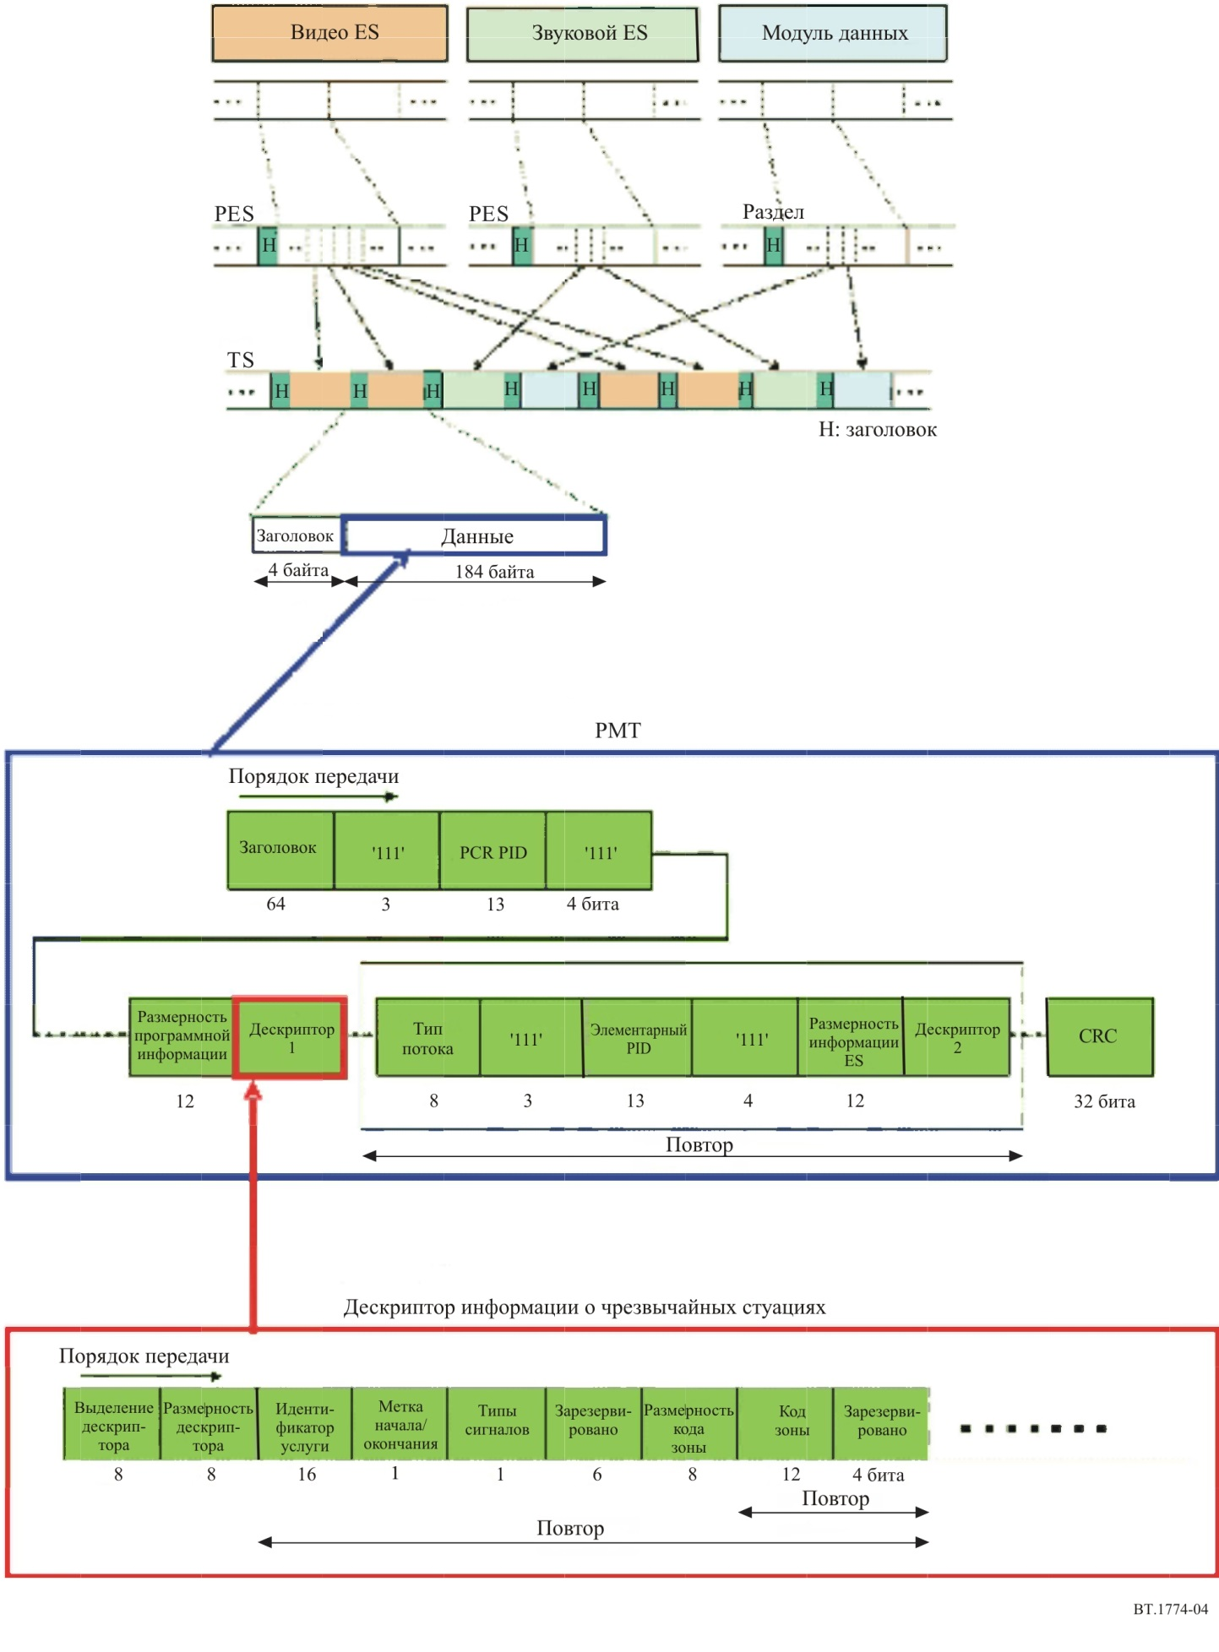
Примечания к рисунку 4:
1 ES (элементарный поток) – кодированные видео- и звуковой потоки и т. д.
2 PES (пакетный элементарный поток) – единица измерения пакетов элементарных потоков.
3 TS (транспортный поток) – поток длиной 188 байтов в составе PES, включая заголовок длиной 32 байта.
4 PID (идентификатор пакета) показывает, какой именно пакет передается.
5 CRC (циклическая проверка избыточности) – это тип функции рандомизации, используемой для получения контрольного числа, представляющего собой небольшое количество битов, из крупного блока данных, такого как пакет сетевого трафика или блок компьютерных файлов, в целях обнаружения ошибок при передаче или хранении.
6 Тег дескриптора составляет 0xFC, что представляет собой дескриптор информации о чрезвычайной ситуации.
7 Размерность дескриптора – это поле, в котором записывается количество байтов данных, следующих за этим полем.
8 Идентификатор услуги используется для определения номера радиовещательной программы.
9 Значение метки начала/окончания составляет "1", когда начинается передача сигнала информации о чрезвычайной ситуации (или она передается в данный момент), и "0", когда передача заканчивается.
10 Значение типа сигнала составляет "0" для сигналов начала передачи категории I и "1" – для таких сигналов категории II.
11 Размерность кода зоны – это поле, в котором указывается количество байтов данных, следующих за этим полем.
12 Код зоны – это поле, в котором отображается код зоны.

2.2.2 Прием на мобильное оборудование
Цифровой прием на мобильные оконечные устройства, такие как сотовый телефон, имеет ряд преимуществ:
– формирование свободных от перегрузки трактов передачи даже во время бедствия;
– обеспечение стабильной передачи информации посредством контроля начала передачи даже во время чрезвычайной ситуации или бедствия;
– формирование трактов связи в соответствии с зонами и целями.

2.2.3 Автоматический ввод в действие портативных приемников сигналами EWS
Механизм предупреждения о чрезвычайных ситуациях в цифровом телевизионном радиовещании аналогичен механизму в аналоговом звуковом радиовещании. Радиовещание отличается от электросвязи тем, что позволяет передавать информацию одновременно на множество портативных приемников. Возможность ввода в действие портативных приемников для получения информации о чрезвычайной ситуации позволяет уменьшить ущерб, причиняемый бедствием. Данный процесс эффективен в том случае, если портативный приемник постоянно находится в режиме ожидания и готов к приему сигналов EWS. При повышенном энергопотреблении длительная поддержка режима ожидания представляет определенные трудности. На рисунке 5 показана концепция цифровой системы EWS для приема на мобильное оборудование.
Рисунок 5
Концепция цифровой EWS для приема на мобильное оборудование
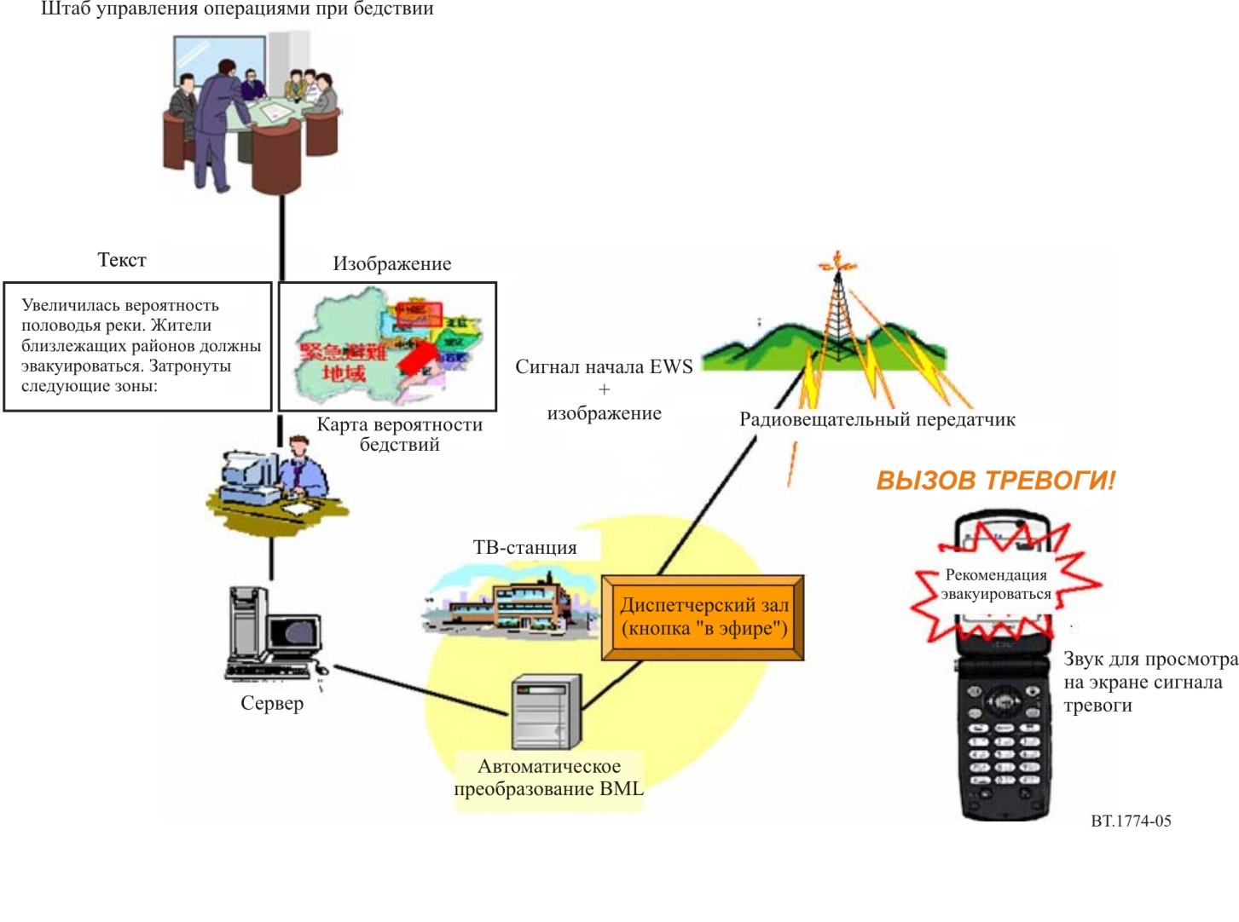
На рисунке 6 показан ввод в действие портативного приемника с использованием сигналов EWS для цифрового наземного телевизионного радиовещания.
Сигнал EWS обозначается битом 26 сигнала управления конфигурацией передачи и мультиплексирования (TMCC), включающим 204 бита в системе С согласно Рекомендации МСЭ-R BT.1306. В случае режима 3 (количество несущих 5617) количество несущих TMCC составляет в целом 52 для 13 сегментов, или по четыре несущие на сегмент. Сигналы TMCC, модулированные дифференциальной двоичной фазовой манипуляцией (DBPSK), передаются с интервалом примерно 0,2 с.
Дистанционный ввод в действие приемников возможен при условии, что сигналы EWS в одной или нескольких несущих TMCC будут постоянно отслеживаться каждым приемником. Кроме того, постоянный мониторинг должен обеспечиваться без существенного сокращения времени ожидания портативных приемников. Применение следующих схем позволяет снизить энергопотребление портативных приемников:
– портативные приемники выделяют только несущие TMCC;
– портативные приемники отслеживают только сигналы EWS, сокращая временные интервалы.
Для дистанционного ввода в действия портативные и стационарные приемники используют сигналы EWS в TMCC.
рисунок 6
Ввод в действие портативных приемников с использованием сигналов EWS
цифрового наземного радиовещания
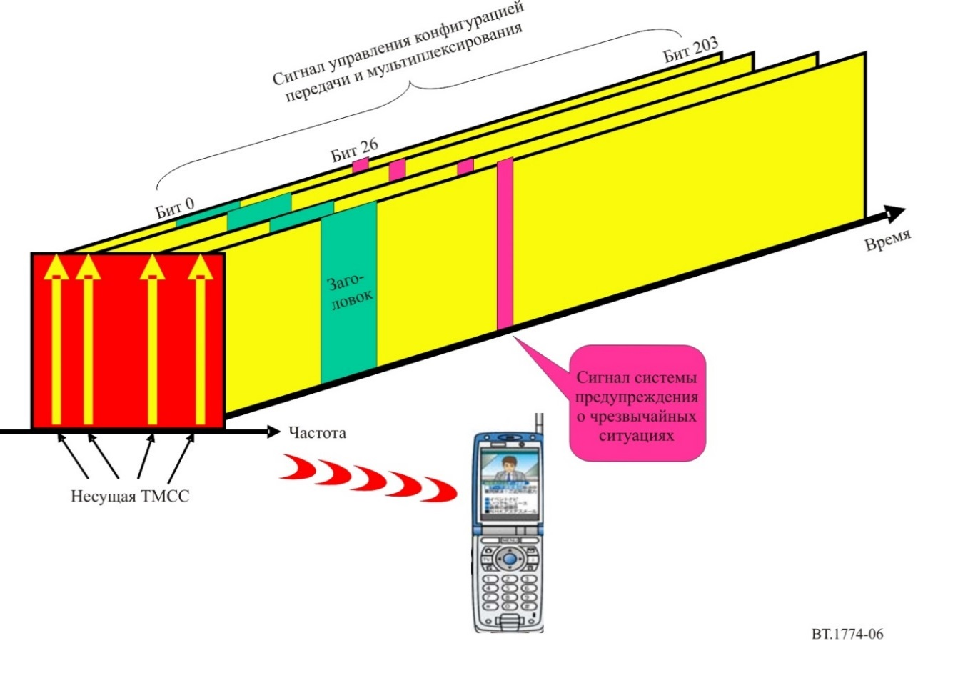

2.3 Библиография (информативная)
Информация, касающаяся системы предупреждения о чрезвычайных ситуациях? содержится в следующей справочной литературе.
ARIB Standard, BTA R-001 Receiver for Emergency Warning System (EWS): (http://www.arib.or.jp/english/).
ARIB Standard, ARIB STD-B31 Transmission System for Digital Terrestrial Television Broadcasting: (http://www.arib.or.jp/english/).
ARIB Standard, ARIB STD-B32 Video Coding, Audio Coding and Multiplexing Specifications for Digital Broadcasting: (http://www.arib.or.jp/english/).
ARIB Technical Report, ARIB TR-B14 Operational Guidelines for Digital Terrestrial Television Broadcasting: (http://www.arib.or.jp/english/).

3 Система оповещения о чрезвычайной ситуации

3.1 Спецификация ЧМ-радиовещания сигнала тревоги
В настоящей спецификации используется функция радиотекста (RT) системы передачи данных по радио (RDS) для распространения сообщения о чрезвычайной ситуации без прерывания основной программы. После дифференциального кодирования этого сообщения оно вставляется в амплитудно-модулированную вспомогательную поднесущую, являющуюся третьей гармоникой (57 кГц) пилот-сигнала в основной полосе. Скорость передачи данных составляет примерно 1187,5 бит/с. Основная функция аналогична функции в случае стандарта аналогового ТВ, за исключением того, что сообщение представляется в звуковой форме с использованием дополнительной системы преобразования текста в речь (TTS), а не в виде текста кодированных субтитров. В таблице 1 показан формат сообщения.
ТАБЛИЦА 1
Формат сообщения о чрезвычайной ситуации для ЧМ-радиовещания
Код  управления | Код  начала | Дата  и время | Длитель-  ность | Кол-во  зон | Зона 1 | . . . | Зона N | Код  проис-  шествия | Контроль-  ная  сумма | Время  представ-  ления | Текст | Конец  представ-  ления | Код  оконча-  ния
Шестнадцате-  ричное  число | 24 |  | xx | xx | xx/xx/xx/xx | . . . | xx/xx/xx/xx | 01 - FF |  | 02 |  | 03 | 40
Размер  в байтах | 1 | 5 | 1 | 1 | 4 | . . . | 4 | 1 | 1 | 1 | Изме-  няемый | 1 | 1

3.2 Автоматическая услуга подачи сигнала оповещения о чрезвычайной ситуации (AEAS) для наземного цифрового мультимедийного радиовещания (T-DMB)
Формат сообщения AEAS разработан так, чтобы оно было коротким и содержало основную информацию для быстрого распространения. В серьезных ситуациях подробная информация, например описание происшествия и инструкции по эвакуации в текстовом или другом мультимедийном формате, в дальнейшем предоставляется в других услугах. В формате сообщения AEAS содержатся поля для сообщения с кратким текстом и/или внешних ссылок. Услуга AEAS обеспечивает целевое обслуживание в зависимости от местоположения приемника. На рисунке 1 показан стек протоколов, необходимый для предоставления услуги AEAS.
рисунок 7
Стек протоколов для автоматической услуги
подачи сигнала оповещения о чрезвычайной ситуации
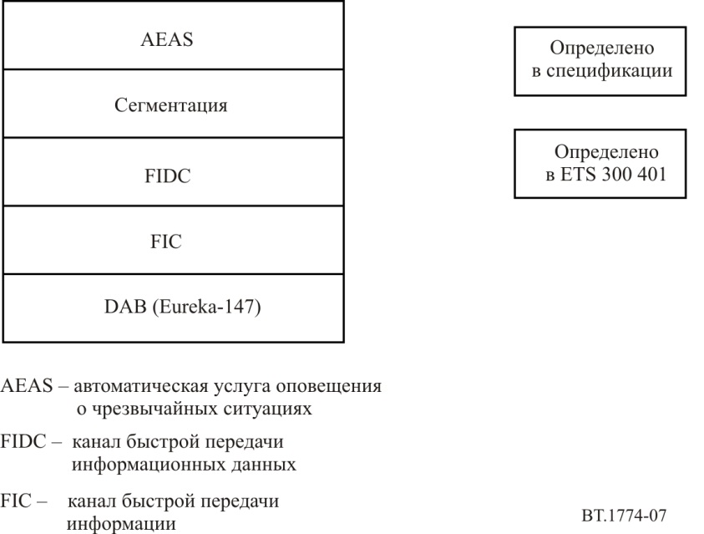

3.2.1 Формат сообщения AEAS
Сообщение AEAS содержит информацию, связанную с происшествием, например стихийными бедствиями и происшествиями. В таблице 2 показана структура сообщения AEAS.
ТАБЛИЦА 2
Формат сообщения AEAS
EventCode  (код  проис-  шествия) | Степень  опас-ности | d&t  (дата  и время) | tGeocode  (географи-  ческий  код) | nGeocode  (географи-  ческий  код) | rfu* | Геокоды | Desc&Link  (описание  и ссылка)
3 байта | 2 бита | 28 битов | 3 бита | 4 бита | 3 бита | Изменяемый | Изменяемый
* rfu – это поле, готовое к использованию.

Синтаксис и семантика каждого поля приведены ниже.
– EventCode – данное поле должно содержать код происшествия, который определен в Приложении 1 к стандарту. Основные части EventCode взяты из части 11 правила 47 ФКС (FCC) США.
– Степень опасности – в данном двухбитовом поле указывается степень опасности данного происшествия (см. таблицу 3).
ТАБЛИЦА 3
Степень опасности
Степень  опасности | Семантика
00 | "Неизвестная" – степень опасности неизвестна
01 | "Умеренная" – возможная угроза жизни  или имуществу
10 | "Серьезная" – существенная угроза жизни или имуществу
11 | "Крайняя" – чрезвычайная угроза жизни  или имуществу

– d&t (дата и время) – в этом 28-битовом поле указываются дата и время, когда тот или иной источник сообщает информацию о чрезвычайной ситуации. Первые 17 битов представляют собой юлианскую дату, а следующие 11 битов являются кодом UTC (краткая форма), который определяется в разделе 8.1.3.1 стандарта ETS 300 401 v1.4.1.
– tGeocode (тип геокода) – в этом 3-битовом поле указывается тип геокода, используемого в сообщении.
Сообщение AEAS включает только один тип геокода. Если tGeocode равен 000, то nGeocode устанавливается на 0000 и геокод не включается в сообщение.
– Геокоды – это поле включает в себя один или несколько географических кодов, устанавливающих зону поражения в сообщении AEAS. Тип и номер геокодов определяются в полях tGeocode и nGeocode соответственно. Длина геокода должна быть фиксированной и определена в неявном виде.
– Desc&Link (описание и ссылка) – в этом поле переменной длины представляется короткий, читаемый людьми текст и внешняя ссылка, связанная с сообщением AEAS. Текст включает описание происшествия и инструкцию для целевых получателей информации. Внешняя ссылка должна быть окружена двойными кавычками ("). Внешнее поле может использоваться для любой дополнительной информации касательно сообщения, например унифицированного идентификатора ресурса (URI) для веб-сети или других услуг DMB. Идентификатор URI должен быть полным и абсолютным.

3.2.2 Сегментация сообщений AEAS
Сообщение AEAS должно распространяться по каналу FIDC (канал быстрой передачи информационных данных) (группа FIG 5/2). Сообщение AEAS должно быть сегментировано на несколько групп FIG. В поле данных какой-либо группы FIG должен содержаться один и только один сегмент сообщения AEAS. В этих целях должен использоваться двухбайтовый заголовок сегмента, как показано в таблице 4.
ТАБЛИЦА 4
Поля заголовка сегмента
Текущий  сегмент | nSegment | AEASId
4 бита | 4 бита | 8 битов

– Текущий сегмент (n) – это 4-битовое поле должно быть (n + 1)-м порядковым номером текущего сегмента.
– nSegment (m) – это 4-битовое поле должно быть общим количеством сегментов AEAS. Общее количество равно (m + 1). Поскольку та или иная группа FIG может вмещать не более 26 байтов сообщения AEAS, его максимальный размер составляет 26 байтов/FIG × 16FIG = 416 байтов.
– AEASId – этот идентификатор обеспечивает приемнику AEAS возможность собирать сообщение AEAS из сегментов группы FIG. Кроме того, данный идентификатор предотвращает представление приемником дублирующих сообщений AEAS. Поскольку при чрезвычайной ситуации сообщение AEAS будет передаваться неоднократно, приемник AEAS должен постоянно держать в памяти идентификатор AEASId, который был представлен. Однако если идентификатором AEASId управляют местные органы власти, то мобильный приемник может оказаться в проблематичных ситуациях, когда одно и то же сообщение AEAS имеет различные AEASId или когда два разных сообщения AEAS имеют один и тот же AEASId. В целях недопущения таких ситуаций управление идентификатором AEASId должно осуществляться в национальном масштабе центральными органами власти; таким образом на национальном уровне идентичная информация о чрезвычайной ситуации всегда должна иметь один и то же AEASId.
ТАБЛИЦА 5
Поля AEASId
OriginL  (уровень источника  информации) | MsgId  (идентификатор  сообщения)
3 бита | 5 битов

– OriginL (уровень источника информации) – в этом 3-битовом поле указывается группа источника сообщения AEAS. Он представляет собой три группы органов государственного управления, то есть государственное управление на национальном уровне, уровне штата и местном уровне.

ТАБЛИЦА 6
Список уровней источника информации
OriginL | Описание
000 | Государственное управление  на национальном уровне
001 | Большой город, провинция
010 | Небольшой город, округ
100~111 | Зарезервировано  для будущего использования

– MsgId – данный 5-битовый счетчик по модулю 32 должен увеличиваться на единицу для каждого следующего сообщения AEAS.

3.2.3 Передача сообщения AEAS
Сообщения AEAS и связанная с ними сигнализация кодируются в канале быстрой передачи информационных данных (FIDC), в частности в расширении 2 группы FIG типа 5 (FIG 5/2). На рисунке 8 показана структура FIG 5/2.
Следующие определения применяются к флагам D1 и D2:
D1 – данный однобитовый флаг должен быть зарезервирован для последующего использования поля типа 5;
D2 – данный однобитовый флаг должен указывать на то, содержит ли поле типа 5 сообщение AEAS или просто является заполнением:
0 – заполнение;
1 – наличие сообщения AEAS.
Идентификатор TCId должен быть установлен на 000.
При отсутствии чрезвычайной ситуации сообщение, содержащее заполнение, с D2 = 0 должно передаваться каждые 0,5 секунды или чаще. Размер заполнения составляет 29 байтов; таким образом группа FIG с сообщением, содержащим заполнение, может занимать весь блок быстро передаваемой информации (FIB). Сообщение, содержащее заполнение, указывает на наличие услуги AEAS в настоящем наборе. Оно также гарантирует наличие необходимой ширины полосы для немедленной вставки сообщения AEAS. Сигнализация AEAS с информацией о конфигурации мультиплексирования (MCI) не должна использоваться. При поступлении информации о чрезвычайной ситуации из органа руководства немедленно генерируются и передаются связанные с ней сообщения AEAS. Сообщение AEAS имеет наивысший приоритет по отношению ко всем другим услугам радиовещания. В течение чрезвычайной ситуации сообщение AEAS продолжает неоднократно передаваться. Когда приемник получает сообщение AEAS, он незамедлительно представляет информацию о чрезвычайной ситуации, имеющую наивысший приоритет по отношению к другим услугам.
РИСУНОК 8
Структура группы FIG типа 5
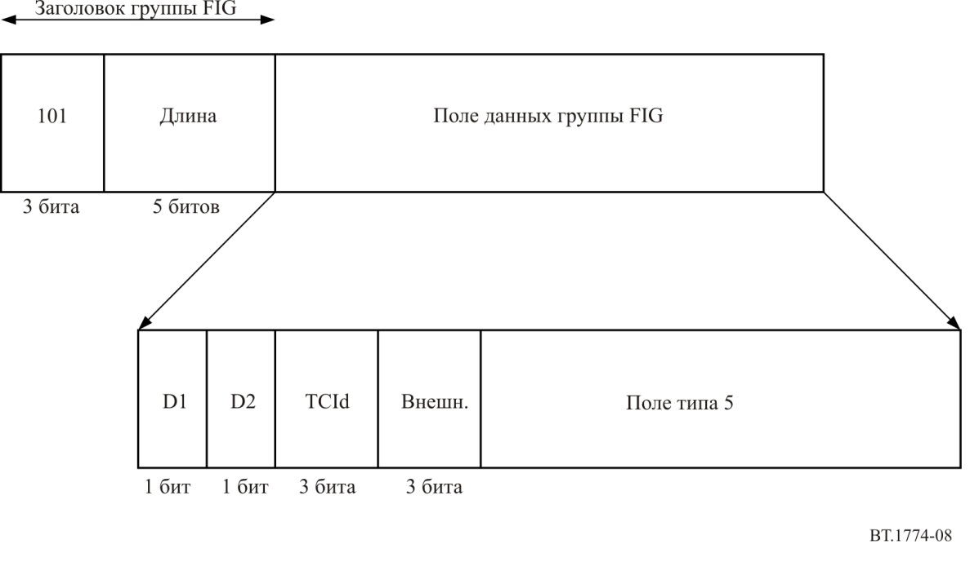

Приложение 2
Общий сигнал управления системы предупреждения
о чрезвычайных ситуациях для аналогового звукового радиовещания

1 Введение
Система EWS, описываемая в настоящем Приложении, позволяет передавать предупреждения населению в случае чрезвычайной ситуации, вызванной стихийными бедствиями и т. п., по аналоговым звуковым платформам. Поскольку аналоговое звуковое радиовещание является одной из наиболее распространенных услуг радиовещания, данный метод оповещения населения является особенно эффективным.
Сигнал управления в системе EWS предупреждения населения служит для ввода в действие приемников, находящихся в режиме ожидания. Для автоматического ввода в действие приемников требуется, чтобы часть схемы приемника оставалась всегда под напряжением для отслеживания передаваемого сигнала управления.

2 Звуковой сигнал управления EWS в основной полосе
В чрезвычайной ситуации сигнал управления EWS прерывает сигнал вещательной программы (аналоговое радиовещание), автоматически вводя в действие приемники EWS, даже если они находятся в режиме ожидания. Звуковая составляющая сигнала управления EWS используется также в качестве звукового сигнала тревоги для привлечения внимания слушателей к вещательному предупреждению о чрезвычайной ситуации, следующему после сигнала управления EWS.
Сигнал управления EWS является частотно-манипулированным сигналом, для которого используются две звуковые частоты – 640 Гц и 1024 Гц – и с помощью которого можно передавать данные со скоростью 64 бит/с. Для надежного обнаружения сигнала управления EWS желательно, чтобы уровень модуляции сигнала управления EWS составлял около 80%.
Сигнал управления EWS включает два вида сигналов – сигнал начала и сигнал окончания. Звуковой сигнал начала указывает на начало радиовещательной программы для предупреждения о чрезвычайной ситуации и вводит в действие приемники EWS. Звуковой сигнал окончания указывает на окончание радиовещательной программы предупреждения, и задействованные приемники могут вернуться в исходное состояние.

2.1 Сигнал начала
Структура сигнала начала показана на рисунке 9. Сигнал начала охватывает интервал с немодулированным сигналом, предшествующий код, фиксированный код и произвольный код. Интервал, на котором сигнал не модулирован, позволяет четко отличать сигнал управления EWS от радиовещательной программы с помощью паузы.
Предшествующий код может использоваться в качестве указания того, является ли сигнал сигналом начала или сигналом окончания. Фиксированный код является наиболее важным кодом в сигнале управления EWS. Фиксированный код имеет две следующие функции: 1) ввод приемника в действие; 2) эталон времени для произвольного кода. Произвольный код несет такую дополнительную информацию, как время и местоположение происшествия. Как показано на рисунке 9, блок S содержит фиксированный и произвольный коды и должен неоднократно передаваться, по крайней мере четыре раза. Эта многократная передача фиксированных кодов предотвращает ошибочный ввод в действие приемников и обеспечивает также включение приемников в условиях плохого приема.
Каждый код имеет следующую спецификацию:
– интервал, на котором сигнал не модулирован, имеет длительность более одной секунды;
– предшествующий код для сигнала начала имеет вид "1100";
– фиксированный код является 16-битовым кодовым словом, которое начинается с "00" и оканчивается на "01";
– произвольный код является 16-битовым кодовым словом, которое начинается с "01" или "10" и оканчивается на "00" или "11". Оставшиеся 12 битов могут быть любым набором битов, обеспечивающим быстрое и надежное функционирование приемника.
Первый и последний два бита фиксированного и произвольного кодов установлены таким образом, чтобы наборы битов фиксированного и произвольного кодов никогда не совпадали.
Рисунок 9
Структура сигнала начала
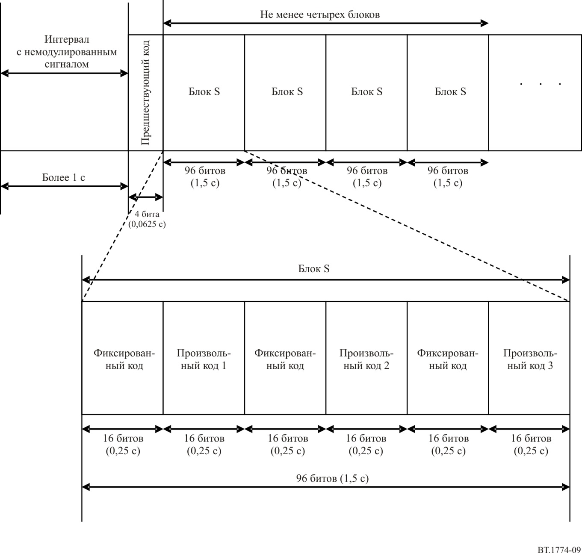

2.2 Сигнал окончания
Сигнал окончания информирует приемники EWS об окончании вещательного предупреждения о чрезвычайной ситуации. После приема сигнала окончания задействованный приемник возвращается в предыдущее состояние. Показанная на рисунке 10 структура сигнала окончания аналогична структуре сигнала начала. Фиксированный код, применяемый в сигнале окончания, идентичен используемому в сигнале начала. Предшествующий код сигнала окончания имеет вид "0011".
При подготовке к реальной чрезвычайной ситуации важно провести испытание автоматического ввода в действие приемников при регулярно запланированных (например, один раз в месяц) испытательных радиопередачах, включающих передачу сигнала управления EWS. Необходимо, чтобы при таких испытательных радиопередачах приемники выключались по окончании проверки. Если мобильный приемник не отключится, то источники питания будут разряжаться и при возникновении реального бедствия батарея станет непригодной для работы. Для предотвращения такой ситуации может использоваться сигнал окончания.
Рисунок 10
Структура сигнала окончания
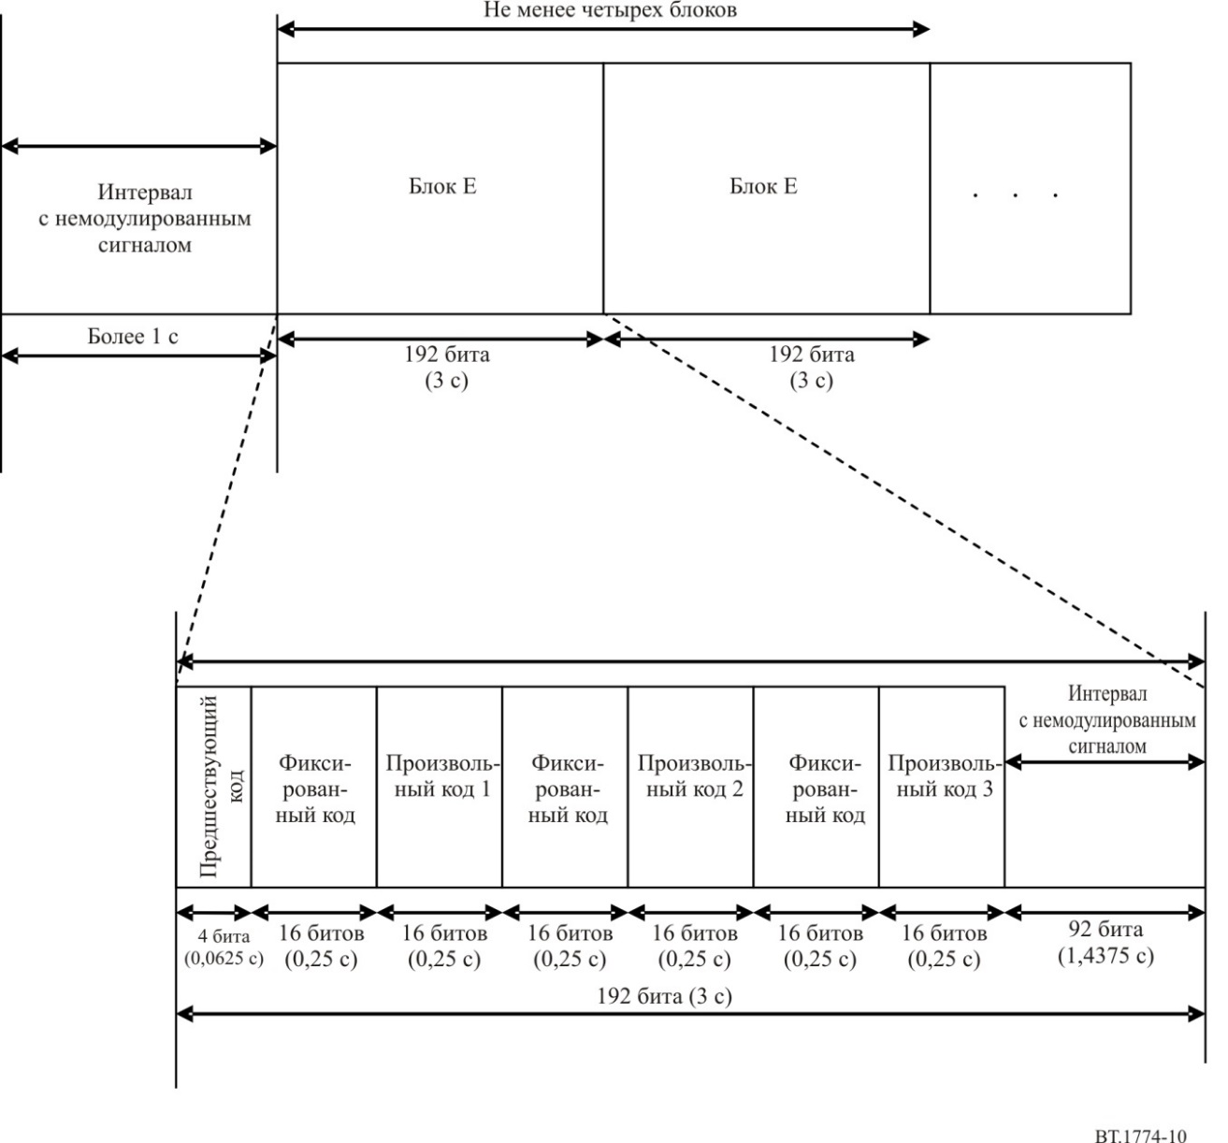

2.3 Общий фиксированный код
В ряде случаев бедствия могут затрагивать сразу несколько стран. В подобных ситуациях информация для предупреждения о чрезвычайной ситуации должна распространяться в широких масштабах даже за пределы национальных границ. Поэтому желательно иметь общий сигнал управления EWS. Для обнаружения сигнала управления EWS в приемнике EWS постоянно рассчитывается взаимная корреляция между данным фиксированным кодом и входным сигналом. Высокая степень корреляции означает, что приемник обнаружил фиксированный код. Чтобы избежать неверного обнаружения фиксированного кода, необходимо, чтобы этот код обладал следующими особенностями.
– Количество битов со значениями "1" и "0" должно быть всегда одинаковым. Фиксированный код, который содержит длинные непрерывные потоки единиц или нулей, формирует непрерывные звуковые составляющие частотой 640 Гц или 1024 Гц. Поскольку эти звуковые составляющие могут существовать в некоторых радиовещательных программах, такие коды не подходят для использования в качестве фиксированных кодов.
– Набор битов фиксированного кода не должен появляться в других местах в виде сочетания этого кода и любого последующего произвольного кода. Если набор битов этого фиксированного кода появляется повторно, то приемник обнаруживает в качестве эталонных кодовых позиций EWS как правильную эталонную позицию, так и ложную позицию набора битов. Если может произойти обнаружение нескольких кодовых позиций, то это не годится для демодуляции произвольных кодов.
Фиксированные коды, представленные в настоящем Приложении, удовлетворяют вышеупомянутым особенностям. Должен быть выбран один из кодов, перечисленных в таблице 7. В качестве общего фиксированного кода сигнала управления EWS для аналогового звукового радиовещания рекомендуется использовать код "0010 0011 1110 0101". Остальные коды могут использоваться, например, в качестве региональных фиксированных кодов определенных стран или районов.
ТАБЛИЦА 7
Перечень фиксированных кодов
Номер | Фиксированный код
1 | 0010 0011 1110 0101
2 | 0000 1011 0011 1101
3 | 0000 1011 1100 1101
4 | 0000 1100 1011 1101
5 | 0000 1110 0110 1101
6 | 0000 1110 1011 1001
7 | 0000 1110 1110 1001
8 | 0000 1111 0011 0101
9 | 0000 1111 0101 1001
10 | 0000 1111 0110 0101
11 | 0001 0001 1110 1101
12 | 0001 0011 1110 0101
13 | 0001 0100 1110 1101
14 | 0001 0100 1111 1001
15 | 0001 0110 1110 0101
16 | 0001 1010 0111 1001
17 | 0001 1010 1110 1001
18 | 0001 1011 1100 0101
19 | 0001 1110 1100 0101
20 | 0001 1110 1101 0001
21 | 0001 1111 0010 0101
22 | 0001 1111 0010 1001
23 | 0010 0001 1101 1101
24 | 0010 0011 0101 1101
25 | 0010 0110 0011 1101
26 | 0010 0111 1001 0101
27 | 0010 0111 1100 0101
28 | 0011 0000 1011 1101
29 | 0011 0000 1111 0101
30 | 0011 0111 1000 0101
31 | 0011 1011 0000 1101
32 | 0011 1011 0100 0101
33 | 0011 1100 1000 1101
ТАБЛИЦА 7 (окончание)
Номер | Фиксированный код
34 | 0011 1100 1001 0101
35 | 0011 1100 1010 1001
36 | 0011 1100 1011 0001
37 | 0011 1110 0010 0101
38 | 0011 1110 0010 1001
39 | 0011 1110 0100 0101
40 | 0011 1110 0101 0001

Код № 1 в вышеприведенной таблице "0010 0011 1110 0101" рекомендуется в качестве общего фиксированного кода сигнала управления EWS для аналогового звукового радиовещания.

3 Спецификация аналогового ЧМ-радиовещания сигнала тревоги
В этой спецификации используется функция радиотекста (RT) системы передачи данных по радио (RDS) для передачи сообщения о чрезвычайной ситуации без прерывания основной программы. После дифференциального кодирования сообщения оно вставляется в амплитудно-модулированную вспомогательную поднесущую, являющуюся третьей гармоникой (57 кГц) пилот-сигнала в основной полосе. Скорость передачи данных составляет примерно 1187,5 бит/с. Указанное сообщение представляется в звуковой форме с использованием дополнительной системы преобразования текста в речь (TTS). В таблице 8 показан формат сообщения.
ТАБЛИЦА 8
Формат сообщения о чрезвычайной ситуации для ЧМ-радиовещания
Код  управления | Код  начала | Дата  и время | Длитель-  ность | Кол-во  зон | Зона 1 | . . . | Зона N | Код  проис-  шествия | Контроль-  ная  сумма | Время  представ-  ления | Текст | Конец  представ-  ления | Код  оконча-  ния
Шестнадцате-  ричное  число | 24 |  |  | xx |  | . . . |  |  |  | 02 |  | 03 | 40
Размер  в байтах | 1 | Изменя-  емый | Изменя-  емый | 1 | Изменя-  емый | . . . | Изменя-  емый | Изменя-  емый | Изменя-  емый | 1 | Изменя-  емый | 1 | 1

______________

* Данную Рекомендацию следует довести до сведения 2-й и 9-й Исследовательских комиссий по стандартизации электросвязи и 2-й Исследовательской комиссии по развитию электросвязи.
4-я Исследовательская комиссия по радиосвязи внесла редакционные поправки в данную Рекомендацию в 2016 году в соответствии с Резолюцией МСЭ-R 1.

